**项目管理制度**

**第一章   总则**  
第一条 为规范基金会项目的管理，确保项目运行的合法、合规，实现项目的预期目标，维护基金会、捐赠方和受益方的合法权益，根据《慈善法》、《基金会管理条例》等相关法律法规和本基金会章程等，制定本制度。  
第二条 本制度包括对项目立项、项目实施、项目资金、项目监督、项目档案的管理。  
**第二章   项目立项管理**  
第三条 本基金会应当合理设计公益慈善项目，符合本会宗旨和章程的有关规定。

第四条 项目立项需提供《项目立项方案》，内容包括：（1）项目背景、社会意义；（2）项目名称及项目宗旨；（3）项目受益对象、范围及预期效果；项目实施计划；( 4 )项目预算（含项目资金来源及数额）；（5）项目起止时间；（6）项目监督评估等。  
第五条 项目部负责项目计划的拟订、编制项目合同。所有项目均需经过立项审批和合同审批，方可进入实施阶段。重大公益项目(年度公益项目计划以及超过500万元以上的公益项目)应由理事会审议、批准。

第六条 实行项目责任管理制，配备专职人员，行使项目管理职责。  
**第三章 项目实施管理**  
 第七条 实施项目应合法合规，杜绝违规操作；坚持公开、公正、公平原则，严禁徇私舞弊，不得利用关联关系损害慈善组织、受益人的利益和社会公共利益。  
第八条 项目部与财务部负责对项目实施进行全过程监管与审计，负责整个项目的日常管理、检查验收、不定期汇报，确保项目按计划有序推进，取得实效。

1. 项目实施预算制。基金会开展的自主公益项目应按照审批计划与预算执行；通过第三方执行的项目应严格执行合同预算。在实施过程中项目关键因素发生重大变化，在充分论证的基础上根据调整额度及项目内容，适度调整项目执行计划，报出资方和基金会理事长（会长）审批并签订补充协议。
2. 不定期总结项目阶段性工作，并对照合同或协议条款核实完成情况与预期指标，项目结束后由项目部负责编制结项报告。

**第四章 项目资金管理**  
 第十一条 财务部负责项目资金的管理，任何单位或个人不得挤占或挪用；不得越权签批或擅自拨款。 根据项目协议提取的项目管理费严格按照有关规定及协议约定使用，每笔支出必须要有与其匹配的痕迹证据为佐证。

第十二条 申请拨款前，项目负责人根据项目进展情况提交项目执行计划与预算、项目阶段性或项目完结报告并提供合法有效的财务票据，项目部会同财务部审查无误后，报理事长审批，通过批准的方可拨款。

第十三条 项目结束后，项目部和财务部应分别向办公室提交结项报告和财务报告。

第十四条 项目资金的管理和使用应接受业务主管部门、登记机关和基金会监事的检查和监督。  
**第五章 项目监督**   
第十五条 本基金会采用项目跟踪监督、捐赠（或资助）方监督、社会监督、审计以及第三方评估等方式对项目进行监督。

第十六条 项目部门根据项目进展情况，不定期向秘书长/理事长做项目进展反馈报告，每年度作一次项目执行报告，随时接受捐赠（或资助）方监督。

第十七条 基金会重大公益项目，应履行信息公开义务，实行公开、透明的运作与社会化的监督有机结合，增强社会透明度。

第十八条 本基金会接受年度审计和专项审计监督。  
**第五章  项目档案**

第十九条  建立健全项目档案，每年进行一次分类整理，归类建档。

第二十条  项目资料归档要做到及时、完整、统一、规范。  
第二十一条 项目档案由项目部实行专人管理，妥善保管。

本制度自颁布之日起实行。

本制度（修订）经2023年12月12日第三届第七次理事会审议表决通过。

附表（1）：**项目规范化管理流程**

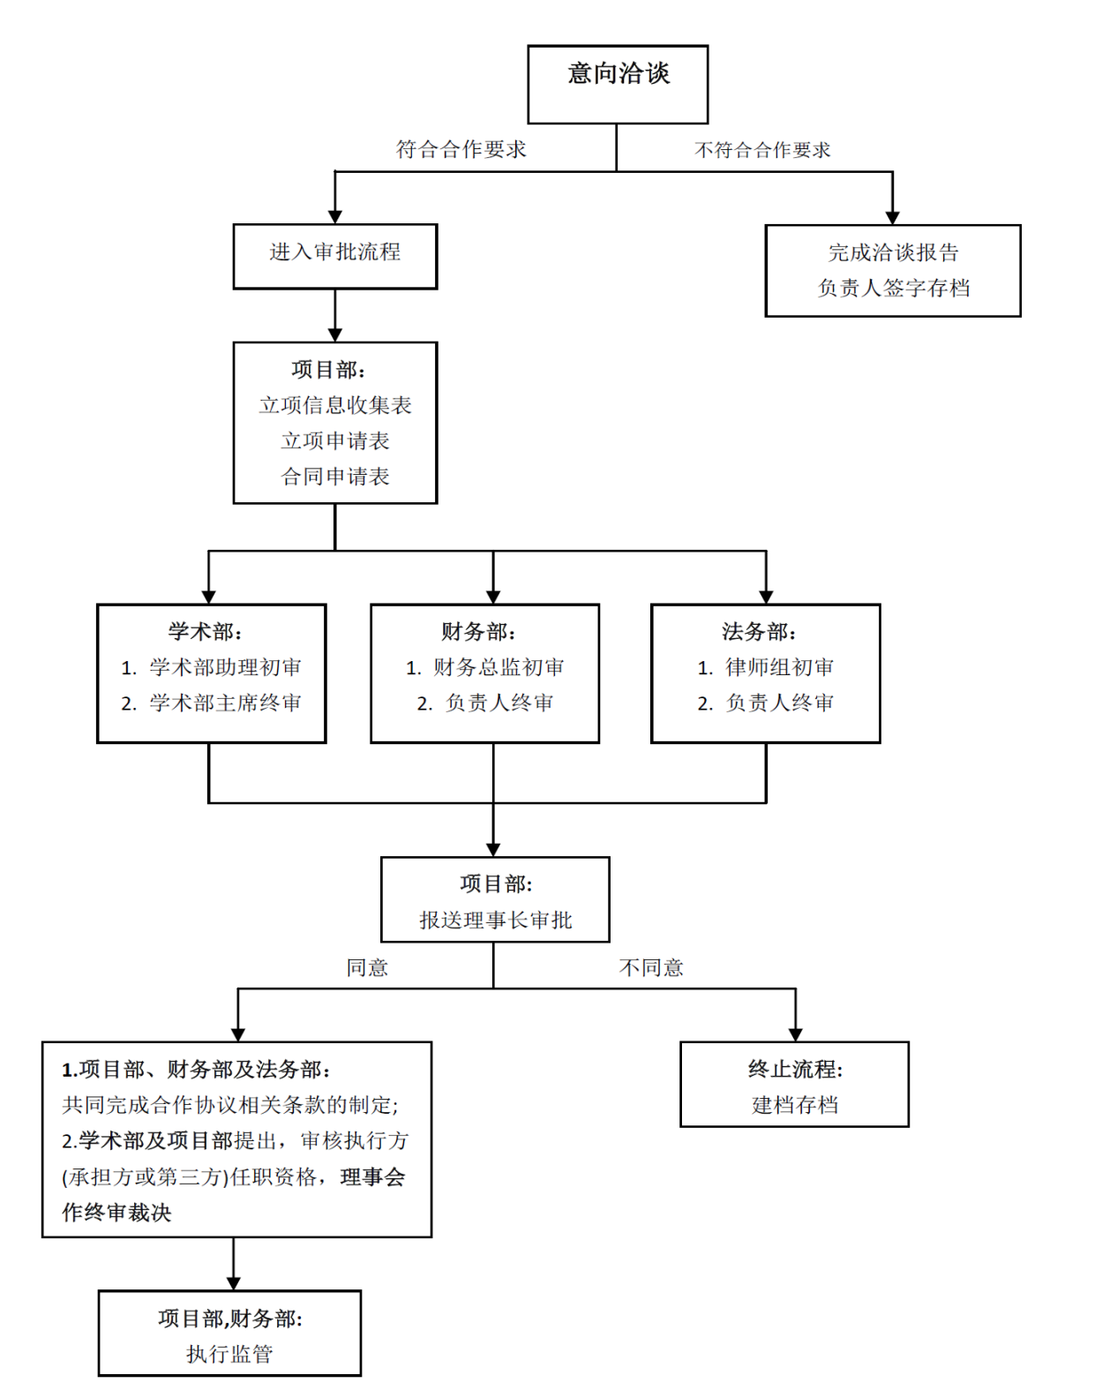

附表（2）：



附表（3）：



附表（4）：

